1. Interkonesi Google Cloud

Di era perkembangan tenologi informasi seperti sekarang ini pasti banyak membawa perubahan besar dalam kemajuan tekonlogi. Dalam perusahaan, kebanyakan sudah memiliki ketergantungan tinggi terhadap IT. Semua kegiatan operasional, produksi, dan pengawasan dilakukan dengan menggunakan IT. Namun pastinya masih ada kendala dalam pengaplikasiannya, seperti dalam masalah migrasi data.

Migrasi Data adalah proses mentransfer data dari satu sistem ke sistem lain bersamaan dengan mengganti storage, [database](https://i-3.co.id/database-solution/) atau aplikasi. Mengacu pada proses ETL (*Extract-Transform-Load*), migrasi data selalu membutuhkan setidaknya langkah *Extract* dan *Load*. Banyak perusahaan masih kesulitan untuk memigrasikan data jumlah besar dan dalam tingkat keamanan yang tinggi.

Setelah mengumpulkan data, didapatkan bahwa kebanyakan perusahaan saat ini memigrasikan data ke layanan Google Cloud. Google Cloud Interconnect ini menyediakan koneksi berkecepatan tinggi ke jaringan Google untuk migrasi data yang lebih cepat dan lingkungan hybrid yang optimal serta lebih aman daripada server privat perusahaan kinerja ini sangat penting bagi sejumlah besar industri yang bekerja antara lokal dan di cloud. Misalnya, migrasi data, replikasi, pemulihan bencana, atau situasi komputasi kinerja tinggi lainnya. Oleh karena itu, kelompok kami ingin membuat Simulasi Google Cloud Interconnect.

Kami telah membuat simulasi Google Coud Interconnect untuk memudahkan memahami langsung cara kerja dari Interkoneksi Google Cloud itu sendiri. Kami menggunakan aplikasi simulator dengan Cisco Packet Tracer karena lebih mudah kami pahami cara penggunaannya dan cocok digunakan untuk simulasi Interkoneksi Google Cloud ini.

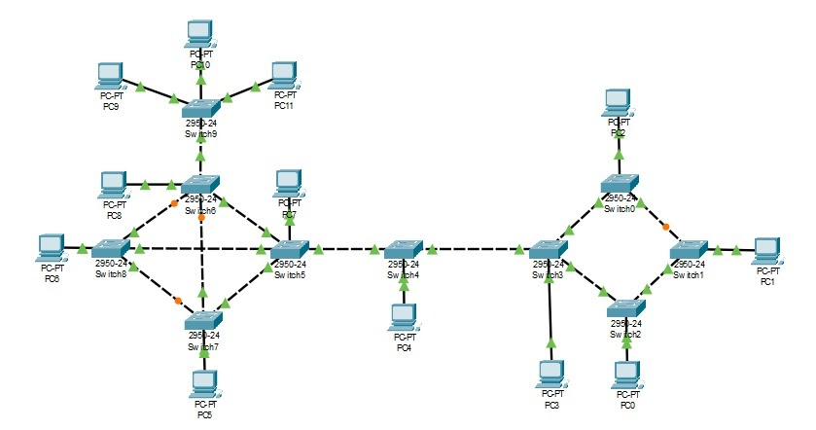

Cara kerja simulasi